Arbejdsark 1 - Lydbølger

Opgave 1
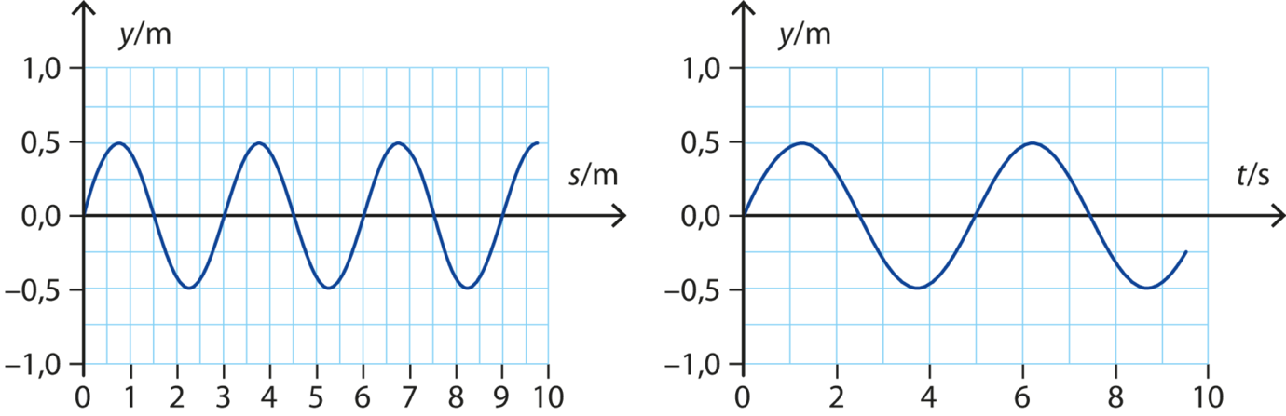
Figurerne viser en (s, y)- og en (t, y)-graf for en harmonisk bølge. Her betegner s stedet på bølgen, y dens udsving fra ligevægtsstillingen og ttiden.
- Find amplitude, bølgelængde, periode, frekvens og udbredelseshastighed.

Opgave 2
- I hvilket frekvensinterval kan du høre lyd?
Test på hjemmesiden: https://www.szynalski.com/tone-generator/ med høretelefoner.
Lad være med at skrue højt op - det er ikke godt for øret.

- I hvilken ende af frekvensintervallet ligger de dybe toner (bastoner), og i hvilken ende ligger de høje (diskanttoner)?

- Hvad er perioden for den dybeste tone, og hvad er perioden for den lyseste ton?

- Beregn de tilhørende bølgelængder af lyse og dybe toner i både cm og m. Sæt lydens fart til $340\frac{m}{s}$.


Opgave 3. Tordenvejr
Ole har lært af sin bedstemor, at han kan finde ud af, hvor langt et tordenvejr er væk, ved at tælle sekunder fra han ser lynet til han hører tordenbraget. For hvert sekund han kan tælle, er tordenvejret 1 km væk.
Mon det kan passe? Det skal du undersøge i denne opgave.
Lys fart er ca. $300.000.000\frac{m}{s}.$ Og lydens fart er ca. $340\frac{m}{s}$.
- Brug formlen for beregning af fart $v=\frac{Afstand}{Tid}=\frac{d}{t}$ og solve i TI-Nspire til at beregne, hvor lang tid det tager for lys at bevæge sig $1000 m$.

- Hvor lang tid tager det lyden at bevæge sig $1000 m$?

- Formuler en tommelfingerregel for, hvordan man kan tælle sig frem til, hvor langt væk et tordenvejr er.

- Hvorfor er det ikke nødvendigt at tage den tid med som lyset bruger fra lynet til observatøren?

